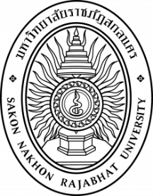

**ใบรับรองรายงานการวิจัย**

**คณะวิทยาศาสตร์และเทคโนโลยี มหาวิทยาลัยราชภัฏสกลนคร**

**หลักสูตรวิทยาศาสตรบัณฑิต สาขาวิทยาการคอมพิวเตอร์**

**หัวข้อการวิจัย** การพัฒนาระบบรู้จำภาษามือไทยและท่าท่างด้วยเทคนิค LSTM

**ชื่อผู้วิจัย** นายพิพัฒน์พงศ์ ธรรมสิทธิ์

**อาจารย์ที่ปรึกษา** อาจารย์ ดร.ชัยนันท์ สมพงษ์

**คณะกรรมการสอบ**